中四动态
2024/10/25
来园情况
幼儿总人数：26人。今日入园：25人，1人请假
户外活动
“孩子们，你们今天想玩什么？”“滑滑梯！”于是，我们决定玩滑滑梯！孩子们结伴同行，寻找乐趣。
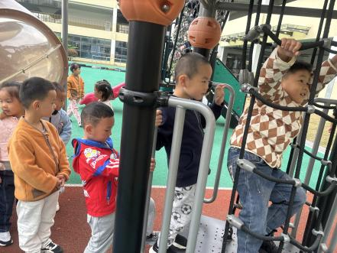 | 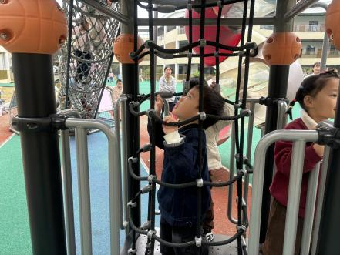 | 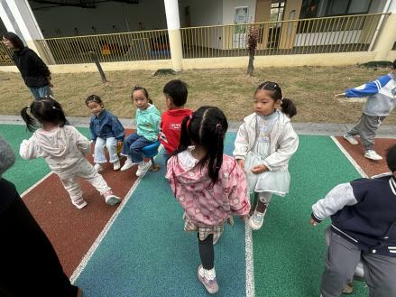
我们是勇士，爬一爬，钻一钻！累了，休息一会！
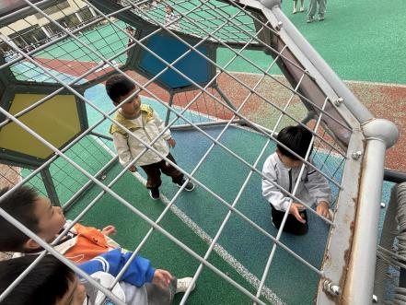 | 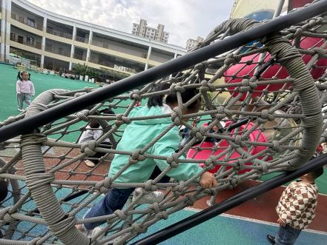 | 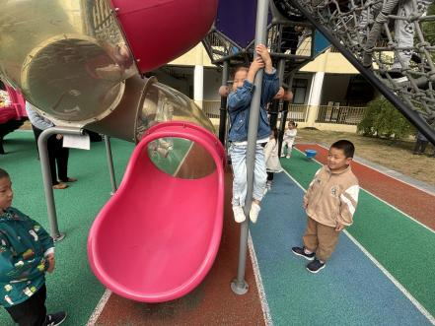
我们身手矫健，爬行速度很快！

集体活动：音乐《郊游》
歌曲《郊游》是一首曲调流畅、轻快从容的台湾童谣，描写的是儿童结伴去郊游的情景。歌曲2/4拍，节奏稳定，歌词通俗易懂，意境优美，全曲分三个乐句，第一、三乐句相同，节奏比较紧凑，生动地描述了小朋友郊游的欣喜之情，第二句节奏比较舒展，表现了美丽的大自然景色。本节教学活动，主要是通过图片引导幼儿欣赏、感受歌曲的节奏、旋律，体验歌曲欢乐的情感，能尝试用肢体动作表达自己感受。
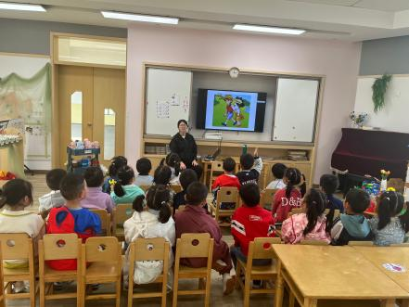 | 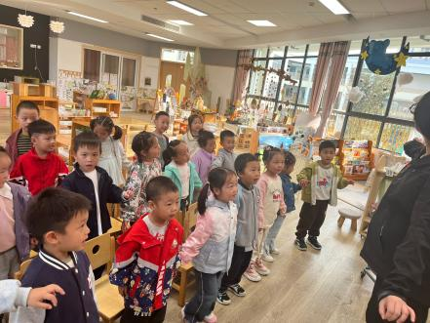 | 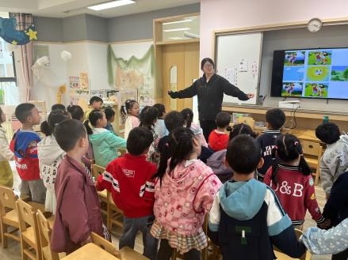
演唱中孩子们情感丰富，能理解歌曲内容！
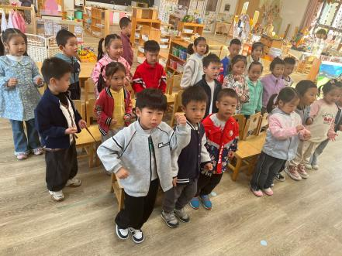 |  | 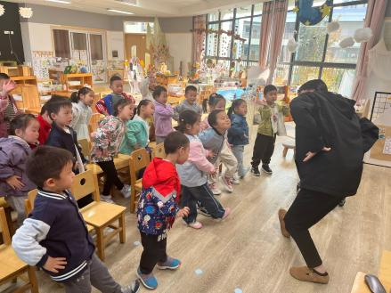
跟着音乐节奏，我们边唱边用肢体动作表达自己对音乐的理解！

温馨提示：
下周的美食播报员是:童之瑶，车书同，牛宇轩，丁子琋，吴钦忱，菜单明天发在群里，下周带蜗牛食物的小朋友是李易昕，车书同，张少禹，李匀禾，孙沐煦，请大家关注！

